新乡市水利工作快报

新乡市水利局 2022年8月17日

水利部运管司副司长张文洁一行
莅新调研金灯寺水库运行管理情况

8月17日，水利部运管司副司长张文洁一行5人调研我市金灯寺水库运行管理情况。省水利厅党组成员申季维陪同。
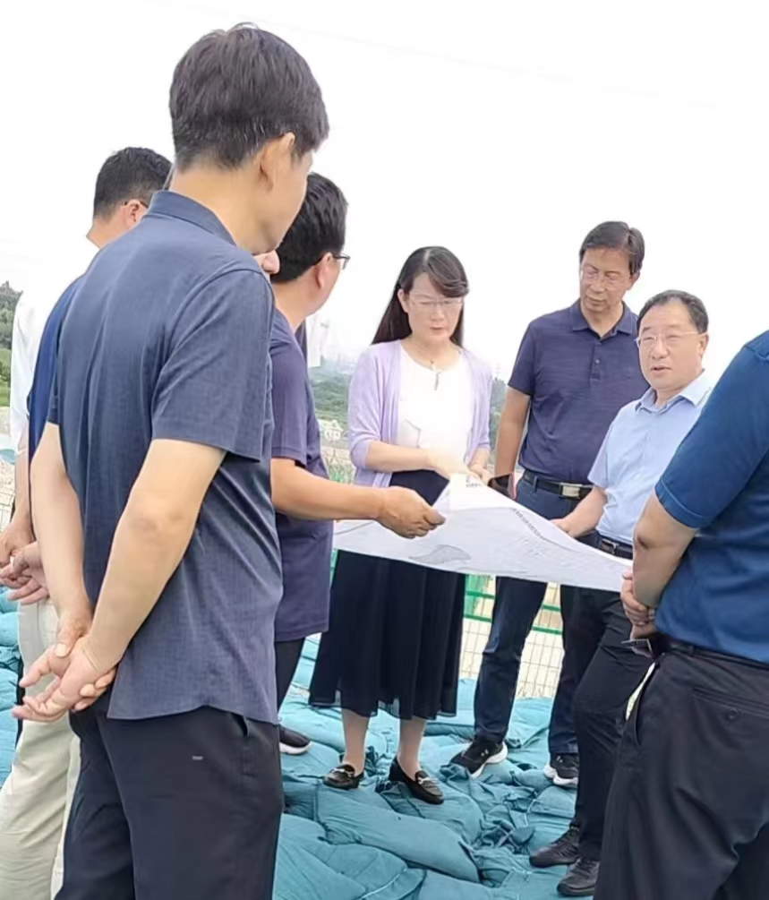
张司长一行实地查看金灯寺水库，认真听取金灯寺水库建设情况的工作汇报，就南水北调中线工程左岸水库防汛安全隐患的处置方法与省水利厅、市水利局和凤泉区交流意见，并对金灯寺水库下步除险加固方案提出指导性意见。张司长对金灯寺水库采取的应急度汛工程给予充分肯定。
张司长表示，新乡市金灯寺水库的除险加固方案是非常完善的，在防洪标准的确定上是非常超前的，对下步水利部制定有关政策具有很好的借鉴意义。
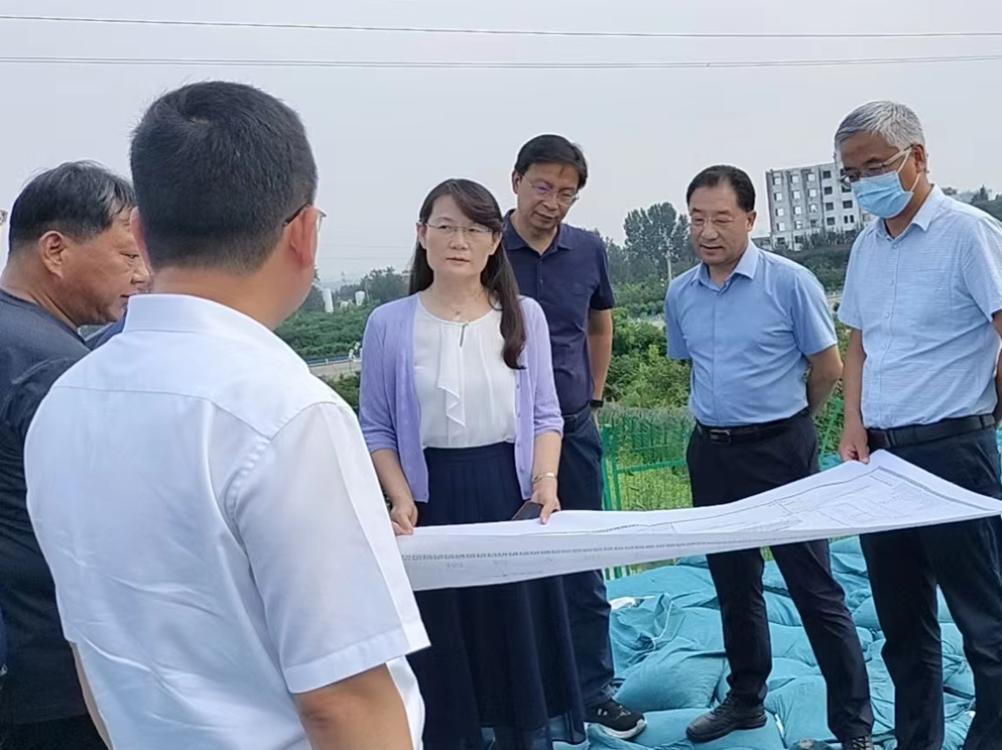
张司长强调，新乡市要再接再厉，坚持把南水北调总干渠的安全放在首位，高标准谋划建设方案，严标准进行施工管理，努力将金灯寺水库除险加固工程建设好，确保南水北调总干渠的安全。
市水利局局长谌永强参加调研并做工作汇报。

新乡市水利局办公室 2022年8月17日

